淘淘商城
第二天

课程计划
- 服务中间件dubbo
- SSM框架整合。
- 测试使用dubbo
- 后台系统商品列表查询功能实现。
5、监控中心的搭建

功能分析

后台系统所用的技术
框架：Spring + SpringMVC + Mybatis+dubbo
前端：EasyUI
数据库：mysql

创建数据库
1、安装mysql数据库
2、在mysql中创建一个taotao数据库
3、导入数据库脚本。
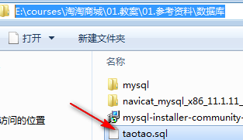

系统间通信
由于淘淘商城是基于SOA的架构，表现层和服务层是不同的工程。所以要实现商品列表查询需要两个系统之间进行通信。
如何实现远程通信？
- 使用WebService：效率不高,它是基于soap协议（http+xml）。项目中不推荐使用。
- 使用restful形式的服务：http+json。很多项目中应用。如果服务越来越多，服务与服务之间的调用关系复杂，调用服务的URL管理复杂，什么时候添加机器难以确定。
- 使用dubbo。使用rpc协议进行远程调用，直接使用socket通信。传输效率高，并且可以统计出系统之间的调用关系、调用次数，管理服务。

Dubbo

什么是dubbo
dubbo.io
DUBBO是一个分布式服务框架，致力于提供高性能和透明化的RPC远程服务调用方案，是阿里巴巴SOA服务化治理方案的核心框架，每天为2,000+个服务提供3,000,000,000+次访问量支持，并被广泛应用于阿里巴巴集团的各成员站点
随着互联网的发展，网站应用的规模不断扩大，常规的垂直应用架构已无法应对，分布式服务架构以及流动计算架构势在必行，亟需一个治理系统确保架构有条不紊的演进。
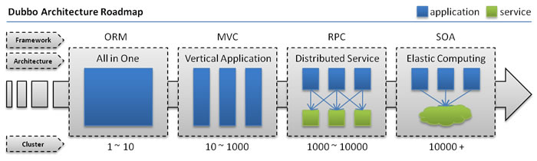
- 单一应用架构
  - 当网站流量很小时，只需一个应用，将所有功能都部署在一起，以减少部署节点和成本。
  - 此时，用于简化增删改查工作量的 数据访问框架(ORM) 是关键。
- 垂直应用架构
  - 当访问量逐渐增大，单一应用增加机器带来的加速度越来越小，将应用拆成互不相干的几个应用，以提升效率。
  - 此时，用于加速前端页面开发的 Web框架(MVC) 是关键。
- 分布式服务架构
  - 当垂直应用越来越多，应用之间交互不可避免，将核心业务抽取出来，作为独立的服务，逐渐形成稳定的服务中心，使前端应用能更快速的响应多变的市场需求。
  - 此时，用于提高业务复用及整合的 分布式服务框架(RPC) 是关键。
- 流动计算架构
  - 当服务越来越多，容量的评估，小服务资源的浪费等问题逐渐显现，此时需增加一个调度中心基于访问压力实时管理集群容量，提高集群利用率。
  - 此时，用于提高机器利用率的 资源调度和治理中心(SOA) 是关键。

Dubbo就是资源调度和治理中心的管理工具。

Dubbo 就是类似于webservice的关于系统之间通信的框架，并可以统计和管理服务之间的调用情况（包括服务被谁调用了，调用的次数是如何，以及服务的使用状况）。

Dubbo的架构
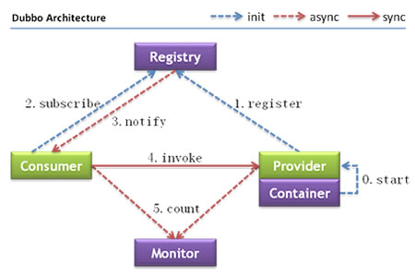

节点角色说明：
- Provider: 暴露服务的服务提供方。
- Consumer: 调用远程服务的服务消费方。
- Registry: 服务注册与发现的注册中心。
- Monitor: 统计服务的调用次调和调用时间的监控中心。
- Container: 服务运行容器。
调用关系说明：
- 0. 服务容器负责启动，加载，运行服务提供者。
- 1. 服务提供者在启动时，向注册中心注册自己提供的服务。
- 2. 服务消费者在启动时，向注册中心订阅自己所需的服务。
- 3. 注册中心返回服务提供者地址列表给消费者，如果有变更，注册中心将基于长连接推送变更数据给消费者。
- 4. 服务消费者，从提供者地址列表中，基于软负载均衡算法，选一台提供者进行调用，如果调用失败，再选另一台调用。
- 5. 服务消费者和提供者，在内存中累计调用次数和调用时间，定时每分钟发送一次统计数据到监控中心。

使用方法

Spring配置
Dubbo采用全Spring配置方式，透明化接入应用，对应用没有任何API侵入，只需用Spring加载Dubbo的配置即可，Dubbo基于Spring的Schema扩展进行加载。

单一工程中spring的配置local.xml

<bean id="xxxService" class="com.xxx.XxxServiceImpl" />
<bean id="xxxAction" class="com.xxx.XxxAction">
<property name="xxxService" ref="xxxService" />
</bean>

远程服务：
在本地服务的基础上，只需做简单配置，即可完成远程化：

将上面的local.xml配置拆分成两份，将服务定义部分放在服务提供方remote-provider.xml，将服务引用部分放在服务消费方remote-consumer.xml。
并在提供方增加暴露服务配置<dubbo:service>，在消费方增加引用服务配置<dubbo:reference>。
服务层发布服务：
<!-- 和本地服务一样实现远程服务 -->
<bean id="xxxService" class="com.xxx.XxxServiceImpl" />
<!-- 增加暴露远程服务配置 -->
<dubbo:service interface="com.xxx.XxxService" ref="xxxService" />

表现层调用服务：
<!-- 增加引用远程服务配置 -->
<dubbo:reference id="xxxService" interface="com.xxx.XxxService" />
<!-- 和本地服务一样使用远程服务 -->
<bean id="xxxAction" class="com.xxx.XxxAction">
<property name="xxxService" ref="xxxService" />
</bean>

注册中心

zookeeper的介绍
注册中心负责服务地址的注册与查找，相当于目录服务，服务提供者和消费者只在启动时与注册中心交互，注册中心不转发请求，压力较小。使用dubbo-2.3.3以上版本，官方建议使用zookeeper作为注册中心。

Zookeeper是Apacahe Hadoop的子项目，是一个树型的目录服务，支持变更推送，适合作为Dubbo服务的注册中心，工业强度较高(稳定性好)，可用于生产环境，并推荐使用。

环境准备
linux环境
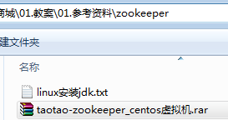
用户名：root
密码：itcast

VMWare环境
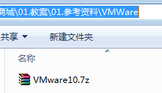
拷贝参考资料中的linux系统的虚拟机taotao-zookeeper_centos虚拟机.rar 到D\VMX 并解压

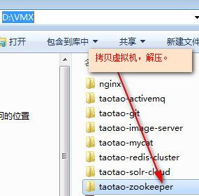

使用VMWare打开虚拟机：

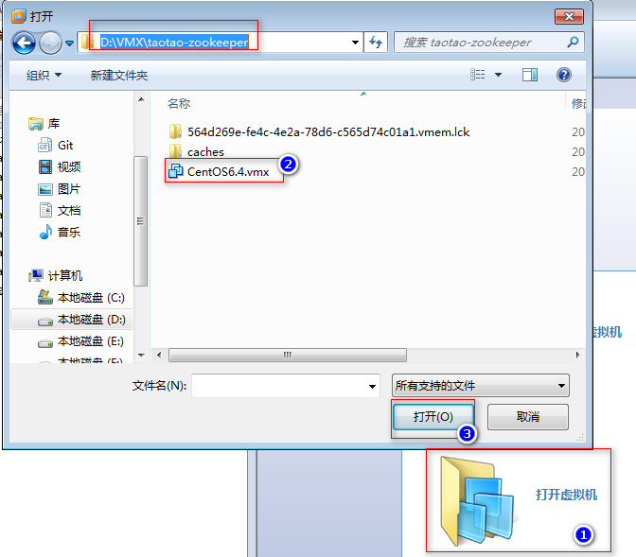

打开后，会有提示 是否 移动 和 复制。选择我已移动即可。
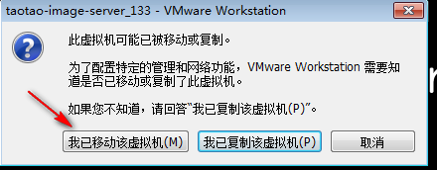

还需要修改网段：

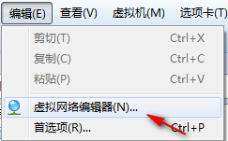

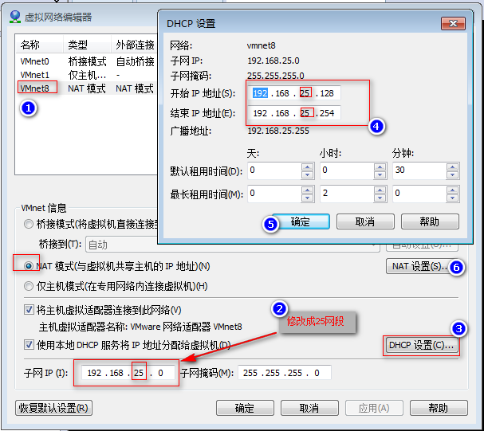

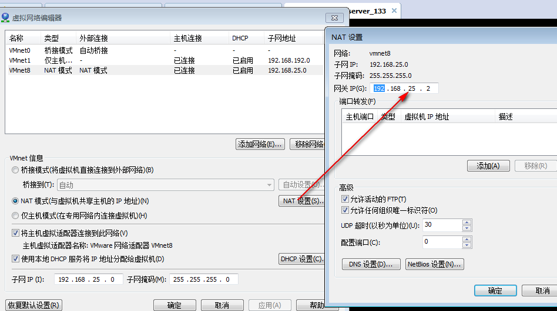

使用XShell连接Linux系统

远程工具的安装请参考文档：xshell_xftp安装文档.docx

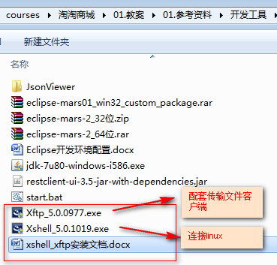

连接linux时可能会连接不上，先要关闭防火墙：

使用：
service 命令：只是作用于当前，系统一旦重启就失效。
例如：service iptables stop
可以通过命令：
chkconfig iptables off 永久关闭防火墙。
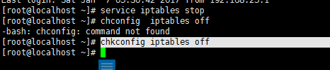

Zookeeper的安装：
第一步：安装jdk
第二步：解压缩zookeeper压缩包
第三步：将conf文件夹下zoo_sample.cfg复制一份，改名为zoo.cfg
第四步：修改配置dataDir属性，指定一个真实目录（进入zookeeper解压目录，创建data目录：mkdir data)

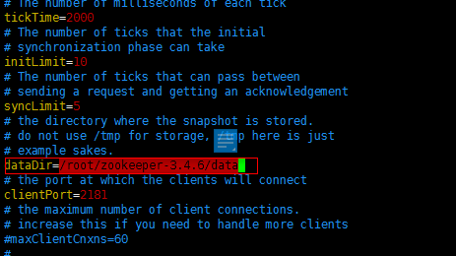
第五步：
启动zookeeper：bin/zkServer.sh start
关闭zookeeper：bin/zkServer.sh stop
查看zookeeper状态：bin/zkServer.sh status
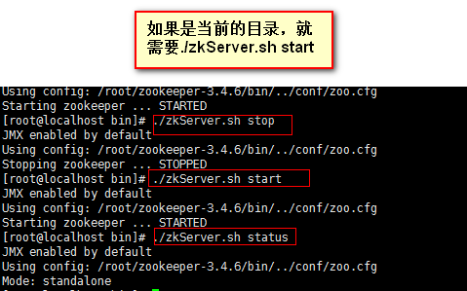

注意关闭防火墙。

框架整合

添加dubbo的依赖
加入dubbo相关的jar包。服务层、表现层都添加。
<!-- dubbo相关 -->
<dependency>
<groupId>com.alibaba</groupId>
<artifactId>dubbo</artifactId>
<!-- 排除依赖 -->
<exclusions>
<exclusion>
<groupId>org.springframework</groupId>
<artifactId>spring</artifactId>
</exclusion>
<exclusion>
<groupId>org.jboss.netty</groupId>
<artifactId>netty</artifactId>
</exclusion>
</exclusions>
</dependency>
<dependency>
<groupId>org.apache.zookeeper</groupId>
<artifactId>zookeeper</artifactId>
</dependency>
<dependency>
<groupId>com.github.sgroschupf</groupId>
<artifactId>zkclient</artifactId>
</dependency>

整合思路

- Dao层：
mybatis整合spring，通过spring管理SqlSessionFactory、mapper代理对象。需要mybatis和spring的整合包，由spring创建数据库连接池。
整合内容 | 对应工程
Pojo | Taotao-manger-pojo
Mapper映射文件 | Taotao-manger-dao
Mapper接口 | Taotao-mangaer-dao
SqlMapConfig.xml(全局配置) | Taotao-manager-service
applicationContext-dao.xml（数据库连接池） | Taotao-manager-service

- Service层：
所有的实现类都放到spring容器中管理。并有spring管理事务；发布dubbo服务
整合内容 | 对应工程
Service接口 | Taotao-mangaer-interface
Service实现类 | Taotao-mangaer-service
applicationContext-service.xml | Taotao-manager-service
applicationContext-trans.xml | Taotao-manager-service

web.xml 配置：配置加载spring容器

- 表现层：
Springmvc整合spring框架，由springmvc管理controller;引入dubbo服务
整合内容 | 对应工程
springmvc.xml | Taotao-manager-web
Controller | Taotao-manager-web

web.xml 的配置：前端控制器的配置，配置URL拦截形式。

Dao整合
整合后的目录结构如下：后面的配置文件 可以参考此图片创建目录
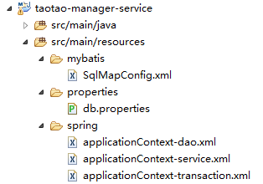

创建SqlMapConfig.xml配置文件
<?xml version="1.0" encoding="UTF-8" ?>
<!DOCTYPE configuration
PUBLIC "-//mybatis.org//DTD Config 3.0//EN"
"http://mybatis.org/dtd/mybatis-3-config.dtd">
<configuration>

</configuration>

Spring整合mybatis
创建applicationContext-dao.xml
<?xml version="1.0" encoding="UTF-8"?>
<beans xmlns="http://www.springframework.org/schema/beans"
xmlns:context="http://www.springframework.org/schema/context" xmlns:p="http://www.springframework.org/schema/p"
xmlns:aop="http://www.springframework.org/schema/aop" xmlns:tx="http://www.springframework.org/schema/tx"
xmlns:xsi="http://www.w3.org/2001/XMLSchema-instance"
xsi:schemaLocation="http://www.springframework.org/schema/beans http://www.springframework.org/schema/beans/spring-beans-4.2.xsd
http://www.springframework.org/schema/context http://www.springframework.org/schema/context/spring-context-4.2.xsd
http://www.springframework.org/schema/aop http://www.springframework.org/schema/aop/spring-aop-4.2.xsd http://www.springframework.org/schema/tx http://www.springframework.org/schema/tx/spring-tx-4.2.xsd
http://www.springframework.org/schema/util http://www.springframework.org/schema/util/spring-util-4.2.xsd">

<!-- 数据库连接池 -->
<!-- 加载配置文件 -->
<context:property-placeholder location="classpath:properties/*.properties" />
<!-- 数据库连接池 -->
<bean id="dataSource" class="com.alibaba.druid.pool.DruidDataSource"
destroy-method="close">
<property name="url" value="${jdbc.url}" />
<property name="username" value="${jdbc.username}" />
<property name="password" value="${jdbc.password}" />
<property name="driverClassName" value="${jdbc.driver}" />
<property name="maxActive" value="10" />
<property name="minIdle" value="5" />
</bean>
<!-- 让spring管理sqlsessionfactory 使用mybatis和spring整合包中的 -->
<bean id="sqlSessionFactory" class="org.mybatis.spring.SqlSessionFactoryBean">
<!-- 数据库连接池 -->
<property name="dataSource" ref="dataSource" />
<!-- 加载mybatis的全局配置文件 -->
<property name="configLocation" value="classpath:mybatis/SqlMapConfig.xml" />
</bean>
<bean class="org.mybatis.spring.mapper.MapperScannerConfigurer">
<property name="basePackage" value="com.taotao.mapper" />
</bean>
</beans>
db.properties
jdbc.driver=com.mysql.jdbc.Driver
jdbc.url=jdbc:mysql://localhost:3306/taotao?characterEncoding=utf-8
jdbc.username=root
jdbc.password=itcast

备注：
Druid是目前最好的数据库连接池，在功能、性能、扩展性方面，都超过其他数据库连接池，包括DBCP、C3P0、BoneCP、Proxool、JBoss DataSource。
Druid已经在阿里巴巴部署了超过600个应用，经过多年多生产环境大规模部署的严苛考验。

Service整合

管理Service
applicationContext-service.xml:
<?xml version="1.0" encoding="UTF-8"?>
<beans xmlns="http://www.springframework.org/schema/beans"
xmlns:context="http://www.springframework.org/schema/context" xmlns:p="http://www.springframework.org/schema/p"
xmlns:aop="http://www.springframework.org/schema/aop" xmlns:tx="http://www.springframework.org/schema/tx"
xmlns:dubbo="http://code.alibabatech.com/schema/dubbo" xmlns:xsi="http://www.w3.org/2001/XMLSchema-instance"
xsi:schemaLocation="http://www.springframework.org/schema/beans http://www.springframework.org/schema/beans/spring-beans-4.2.xsd
http://www.springframework.org/schema/context http://www.springframework.org/schema/context/spring-context-4.2.xsd
http://www.springframework.org/schema/aop http://www.springframework.org/schema/aop/spring-aop-4.2.xsd http://www.springframework.org/schema/tx http://www.springframework.org/schema/tx/spring-tx-4.2.xsd
http://code.alibabatech.com/schema/dubbo http://code.alibabatech.com/schema/dubbo/dubbo.xsd
http://www.springframework.org/schema/util http://www.springframework.org/schema/util/spring-util-4.2.xsd">

<context:component-scan base-package="com.taotao.service"></context:component-scan>

<!-- 使用dubbo发布服务 -->
<!-- 提供方应用信息，用于计算依赖关系 -->
<dubbo:application name="taotao-manager" />
<dubbo:registry protocol="zookeeper" address="192.168.25.128:2181" />
<!-- 用dubbo协议在20880端口暴露服务 -->
<dubbo:protocol name="dubbo" port="20880" />
<!-- 声明需要暴露的服务接口 -->
<!--<dubbo:service interface="com.taotao.service.TestService" ref="testServiceImpl" />-->

</beans>

事务管理
创建applicationContext-trans.xml
<beans xmlns="http://www.springframework.org/schema/beans"
xmlns:context="http://www.springframework.org/schema/context" xmlns:p="http://www.springframework.org/schema/p"
xmlns:aop="http://www.springframework.org/schema/aop" xmlns:tx="http://www.springframework.org/schema/tx"
xmlns:xsi="http://www.w3.org/2001/XMLSchema-instance"
xsi:schemaLocation="http://www.springframework.org/schema/beans http://www.springframework.org/schema/beans/spring-beans-4.2.xsd
http://www.springframework.org/schema/context http://www.springframework.org/schema/context/spring-context-4.2.xsd
http://www.springframework.org/schema/aop http://www.springframework.org/schema/aop/spring-aop-4.2.xsd http://www.springframework.org/schema/tx http://www.springframework.org/schema/tx/spring-tx-4.2.xsd
http://www.springframework.org/schema/util http://www.springframework.org/schema/util/spring-util-4.2.xsd">
<!-- 事务管理器 -->
<bean id="transactionManager"
class="org.springframework.jdbc.datasource.DataSourceTransactionManager">
<!-- 数据源 -->
<property name="dataSource" ref="dataSource" />
</bean>
<!-- 通知 -->
<tx:advice id="txAdvice" transaction-manager="transactionManager">
<tx:attributes>
<!-- 传播行为 -->
<tx:method name="save*" propagation="REQUIRED" />
<tx:method name="insert*" propagation="REQUIRED" />
<tx:method name="add*" propagation="REQUIRED" />
<tx:method name="create*" propagation="REQUIRED" />
<tx:method name="delete*" propagation="REQUIRED" />
<tx:method name="update*" propagation="REQUIRED" />
<tx:method name="find*" propagation="SUPPORTS" read-only="true" />
<tx:method name="select*" propagation="SUPPORTS" read-only="true" />
<tx:method name="get*" propagation="SUPPORTS" read-only="true" />
</tx:attributes>
</tx:advice>
<!-- 切面 -->
<aop:config>
<aop:advisor advice-ref="txAdvice"
pointcut="execution(* com.taotao.service.*.*(..))" />
</aop:config>
</beans>

Web.xml
<?xml version="1.0" encoding="UTF-8"?>
<web-app xmlns:xsi="http://www.w3.org/2001/XMLSchema-instance"
xmlns="http://java.sun.com/xml/ns/javaee" xmlns:web="http://java.sun.com/xml/ns/javaee/web-app_2_5.xsd"
xsi:schemaLocation="http://java.sun.com/xml/ns/javaee http://java.sun.com/xml/ns/javaee/web-app_2_5.xsd"
id="WebApp_ID" version="2.5">
<display-name>taotao-manager</display-name>
<!-- 加载spring容器 -->
<context-param>
<param-name>contextConfigLocation</param-name>
<param-value>classpath:spring/applicationContext-*.xml</param-value>
</context-param>
<listener>
<listener-class>org.springframework.web.context.ContextLoaderListener</listener-class>
</listener>
</web-app>

表现层整合
整合后的效果如下：
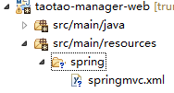

Springmvc.xml
<?xml version="1.0" encoding="UTF-8"?>
<beans xmlns="http://www.springframework.org/schema/beans"
xmlns:xsi="http://www.w3.org/2001/XMLSchema-instance" xmlns:p="http://www.springframework.org/schema/p"
xmlns:context="http://www.springframework.org/schema/context"
xmlns:dubbo="http://code.alibabatech.com/schema/dubbo"
xmlns:mvc="http://www.springframework.org/schema/mvc"
xsi:schemaLocation="http://www.springframework.org/schema/beans http://www.springframework.org/schema/beans/spring-beans-4.2.xsd
http://www.springframework.org/schema/mvc http://www.springframework.org/schema/mvc/spring-mvc-4.2.xsd
http://code.alibabatech.com/schema/dubbo http://code.alibabatech.com/schema/dubbo/dubbo.xsd
http://www.springframework.org/schema/context http://www.springframework.org/schema/context/spring-context-4.2.xsd">

<context:component-scan base-package="com.taotao.controller" />
<mvc:annotation-driven />
<bean
class="org.springframework.web.servlet.view.InternalResourceViewResolver">
<property name="prefix" value="/WEB-INF/jsp/" />
<property name="suffix" value=".jsp" />
</bean>
<!-- 引用dubbo服务 -->
<dubbo:application name="taotao-manager-web"/>
<dubbo:registry protocol="zookeeper" address="192.168.25.128:2181"/>
<!--<dubbo:reference interface="com.taotao.service.TestService" id="testService" />-->
</beans>

如果没有添加interface的依赖，还需要在表现层工程的POM文件中添加 taotao-manager-interface工程的依赖。
<dependency>
<groupId>com.taotao</groupId>
<artifactId>taotao-manager-interface</artifactId>
<version>0.0.1-SNAPSHOT</version>
</dependency>

web.xml
<?xml version="1.0" encoding="UTF-8"?>
<web-app xmlns:xsi="http://www.w3.org/2001/XMLSchema-instance"
xmlns="http://java.sun.com/xml/ns/javaee" xmlns:web="http://java.sun.com/xml/ns/javaee/web-app_2_5.xsd"
xsi:schemaLocation="http://java.sun.com/xml/ns/javaee http://java.sun.com/xml/ns/javaee/web-app_2_5.xsd"
id="WebApp_ID" version="2.5">
<display-name>taotao-manager-web</display-name>
<welcome-file-list>
<welcome-file>login.html</welcome-file>
</welcome-file-list>
<!-- 解决post乱码 -->
<filter>
<filter-name>CharacterEncodingFilter</filter-name>
<filter-class>org.springframework.web.filter.CharacterEncodingFilter</filter-class>
<init-param>
<param-name>encoding</param-name>
<param-value>utf-8</param-value>
</init-param>
</filter>
<filter-mapping>
<filter-name>CharacterEncodingFilter</filter-name>
<url-pattern>/*</url-pattern>
</filter-mapping>

<!-- springmvc的前端控制器 -->
<servlet>
<servlet-name>taotao-manager-web</servlet-name>
<servlet-class>org.springframework.web.servlet.DispatcherServlet</servlet-class>
<!-- contextConfigLocation不是必须的， 如果不配置contextConfigLocation， springmvc的配置文件默认在：WEB-INF/servlet的name+"-servlet.xml" -->
<init-param>
<param-name>contextConfigLocation</param-name>
<param-value>classpath:spring/springmvc.xml</param-value>
</init-param>
<load-on-startup>1</load-on-startup>
</servlet>
<servlet-mapping>
<servlet-name>taotao-manager-web</servlet-name>
<url-pattern>/</url-pattern>
</servlet-mapping>
</web-app>

dubbo配置测试
在服务层工程中创建Mapper 、service ,表现层工程创建Controller,使用浏览器访问，确认是否能正常调用。

服务层开发

编写TestMapper接口
接口及xml所在的目录如下图：
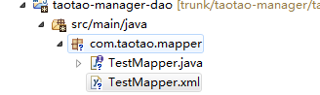

public interface TestMapper {
/**
* 从数据库中获取当前的时间
* @return
*/
public String queryNow();
}

编写TestMapper.xml
<?xml version="1.0" encoding="UTF-8" ?>
<!DOCTYPE mapper
PUBLIC "-//mybatis.org//DTD Mapper 3.0//EN"
"http://mybatis.org/dtd/mybatis-3-mapper.dtd">
<mapper namespace="com.taotao.mapper.TestMapper">
<select id="queryNow" resultType="string">
select NOW()
</select>
</mapper>

编写TestService接口
接口所在的目录如下：
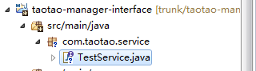

public interface TestService {
/**
* 从数据库中获取当前的时间
* @return
*/
public String queryNow();
}

编写TestServiceImpl实现类
实现类所在的目录如下：
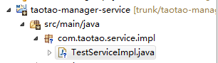
@Service
public class TestServiceImpl implements TestService {
@Autowired
private TestMapper mapper;
@Override
public String queryNow() {

return mapper.queryNow();
}

}

发布服务
在applicationContext-service.xml中：
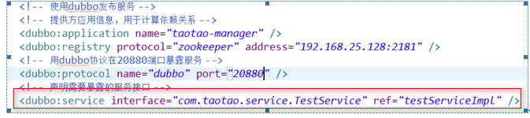

表现层开发

编写TestController
controller所在的目录如下：

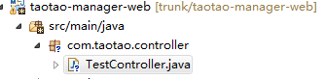
@Controller
public class TestController {
@Autowired
private TestService testservice;
/**
* 测试dubbo配置是否正常
* @return
*/
@RequestMapping("/test/queryNow")
@ResponseBody
public String queryNow(){
return testservice.queryNow();
}
}

引用服务
在springmvc.xml中：
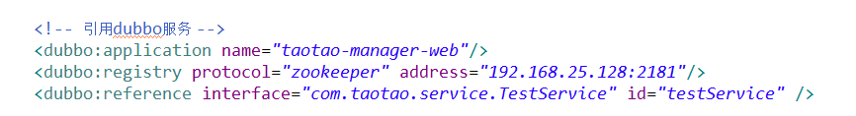

测试

安装taotao-manager

（点击taotao-manager 选择run as maven install）
报错：
需要设置Java编译的环境是JDK 而不是JRE ，改成JDK即可：

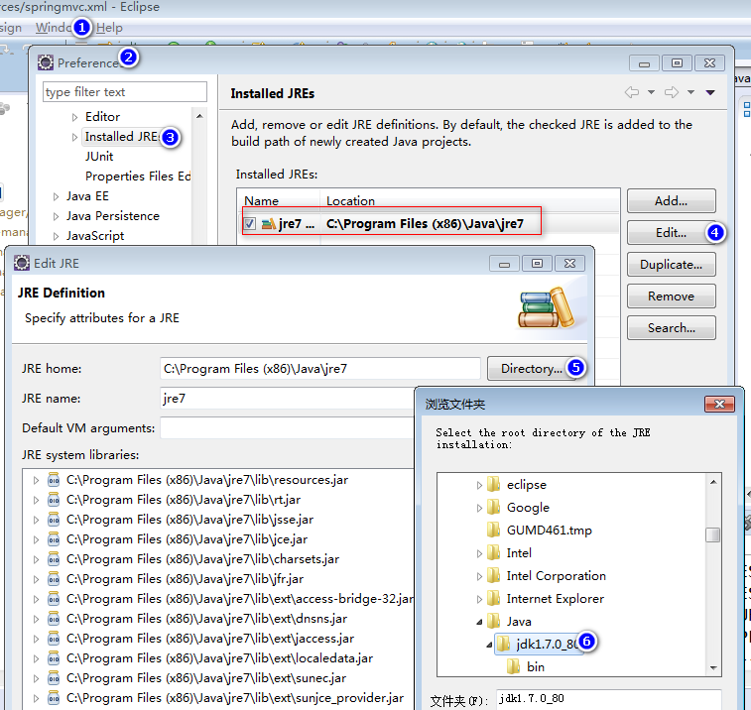

测试报错

原因是：映射文件并没有拷贝到classpath下导致。

解决mapper映射文件不发布的问题
在taotao-manager-dao工程中的pom文件中添加如下内容：
<build>
<!-- 如果不配置mybatis的配置文件会漏掉 -->
<!-- 注意：配置了此方式，原来的默认的资源拷贝行为将无效 -->
<resources>
<resource>
<directory>src/main/java</directory>
<includes>
<include>**/*.properties</include>
<include>**/*.xml</include>
</includes>
<filtering>false</filtering>
</resource>
</resources>
</build>

改好后需要选择taotao-manager-dao工程执行

run as maven install

测试效果：
使用tomcat插件启动服务层工程，启动表现层工程

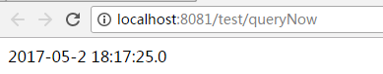

商品列表查询

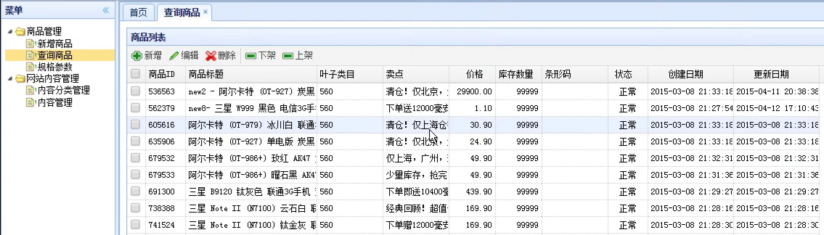

Mybatis逆向工程
执行逆向工程
使用官方网站的mapper自动生成工具mybatis-generator-core-1.3.2来生成po类和mapper映射文件。
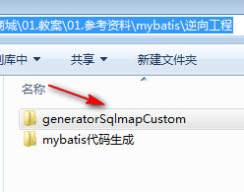
如图逆向工程导入到工程中，修改配置文件，生成POJO 及Mapper及映射文件。

注意：因为涉及到各个工程（系统）来回传递对象，所以使用时需要对涉及到的POJO实现序列化接口。

功能分析

整合静态页面展示首页
静态页面位置：如图：
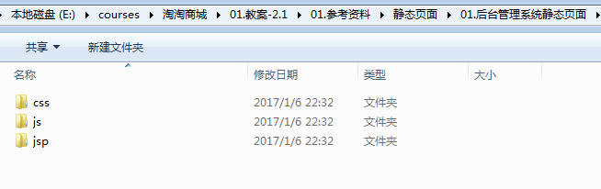

使用方法:
把静态页面添加到taotao-manager-web工程中的WEB-INF下：
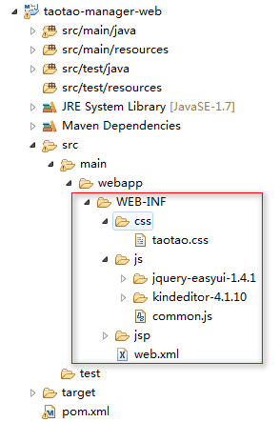
由于在web.xml中定义的url拦截形式为“/”表示拦截所有的url请求，包括静态资源例如css、js等。所以需要在springmvc.xml中添加资源映射标签：

<mvc:resources location="/WEB-INF/js/" mapping="/js/**"/>
<mvc:resources location="/WEB-INF/css/" mapping="/css/**"/>

分析:
首页的请求地址：/
请求参数：无
返回值：index.jsp （首页）

Controller
@Controller
public class PageController {
/**
* 展示首页
* @return
*/
@RequestMapping("/")
public String showIndex(){
return "index";
}
/**
* 展示菜单页面
* @param page
* @return
*/
@RequestMapping("/{page}")
public String showItemList(@PathVariable String page){
return page;
}
}

删掉webapp下的index.jsp。

商品列表页面

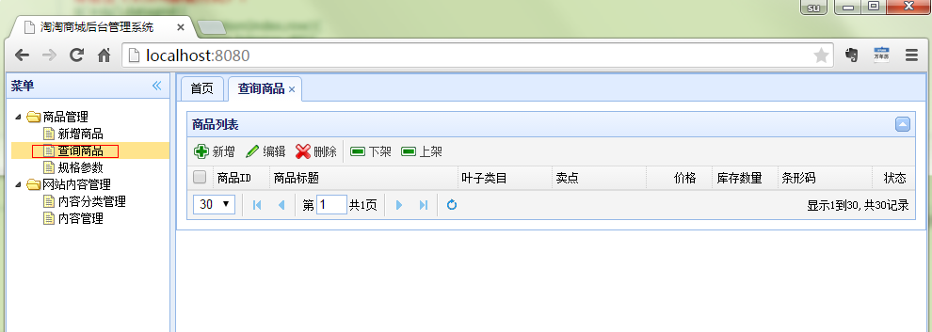

对应的jsp为：
item-list.jsp
请求的url：
/item/list
请求的参数：
page=1&rows=30
响应的json数据格式：
Easyui中datagrid控件要求的数据格式为：
{total:”2”,rows:[{“id”:”1”,”name”:”张三”},{“id”:”2”,”name”:”李四”}]}

响应的json数据格式EasyUIDataGridResult

创建此类放入taotao-common中
/**
* 商品列表查询的返回的数据类
* @title EasyUIDataGridResult.java
* <p>description：</p>
* <p>company: www.itheima.com</p>
* @author ljh
* @version 1.0
*/
public class EasyUIDataGridResult {
private Integer total;
private List rows;
public Integer getTotal() {
return total;
}
public void setTotal(Integer total) {
this.total = total;
}
public List getRows() {
return rows;
}
public void setRows(List rows) {
this.rows = rows;
}

}

分页处理

逆向工程生成的代码是不支持分页处理的，如果想进行分页需要自己编写mapper，这样就失去逆向工程的意义了。为了提高开发效率可以使用mybatis的分页插件PageHelper。

分页插件PageHelper

Mybatis分页插件 - PageHelper说明
如果你也在用Mybatis，建议尝试该分页插件，这个一定是最方便使用的分页插件。该插件目前支持Oracle,Mysql,MariaDB,SQLite,Hsqldb,PostgreSQL六种数据库分页。

使用方法
第一步：把PageHelper依赖的jar包添加到工程中。官方提供的代码对逆向工程支持的不好，使用参考资料中的pagehelper-fix。
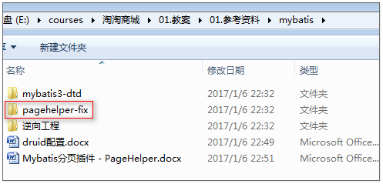

使用参考资料中的工程 ，将其导入到eclipse 使用maven 安装到本地仓库。

第二步：在Mybatis的全局文件中配置SqlMapConfig.xml中配置拦截器插件:
<plugins>
<!-- com.github.pagehelper为PageHelper类所在包名 -->
<plugin interceptor="com.github.pagehelper.PageHelper">
<!-- 设置数据库类型 Oracle,Mysql,MariaDB,SQLite,Hsqldb,PostgreSQL六种数据库-->
<property name="dialect" value="mysql"/>
</plugin>
</plugins>

第三步：在代码中使用
1、设置分页信息：
//获取第1页，10条内容，默认查询总数count
PageHelper.startPage(1, 10);

//紧跟着的第一个select方法会被分页
List<Country> list = countryMapper.selectIf(1);

2、取分页信息第一种方法
//分页后，实际返回的结果list类型是Page<E>，如果想取出分页信息，需要强制转换为Page<E>，
Page<Country> listCountry = (Page<Country>)list;
listCountry.getTotal();
- 取分页信息的第二种方法，推荐使用第二种
//获取第1页，10条内容，默认查询总数count
PageHelper.startPage(1, 10);
List<Country> list = countryMapper.selectAll();
//用PageInfo对结果进行包装
PageInfo page = new PageInfo(list);
//测试PageInfo全部属性
//PageInfo包含了非常全面的分页属性
assertEquals(1, page.getPageNum());
assertEquals(10, page.getPageSize());
assertEquals(1, page.getStartRow());
assertEquals(10, page.getEndRow());
assertEquals(183, page.getTotal());
assertEquals(19, page.getPages());
assertEquals(1, page.getFirstPage());
assertEquals(8, page.getLastPage());
assertEquals(true, page.isFirstPage());
assertEquals(false, page.isLastPage());
assertEquals(false, page.isHasPreviousPage());
assertEquals(true, page.isHasNextPage());

分页测试
@Test
public void testPageHelper() throws Exception {
//初始化spring容器
ApplicationContext applicationContext = new ClassPathXmlApplicationContext("classpath:spring/applicationContext-*.xml");
//获得Mapper的代理对象
TbItemMapper itemMapper = applicationContext.getBean(TbItemMapper.class);
//设置分页信息
PageHelper.startPage(1, 30);
//执行查询
TbItemExample example = new TbItemExample();
List<TbItem> list = itemMapper.selectByExample(example);
//取分页信息
PageInfo<TbItem> pageInfo = new PageInfo<>(list);
System.out.println(pageInfo.getTotal());
System.out.println(pageInfo.getPages());
System.out.println(pageInfo.getPageNum());
System.out.println(pageInfo.getPageSize());
}

Service层
参数：int page ，int rows
业务逻辑：查询所有商品列表，要进行分页处理。
返回值：EasyUIDataGridResult

接口

public interface ItemService {
//查询商品列表
public EasyUIDatagridResult getItemList(int page,int rows);
}

实现类
@Override
public EasyUIDataGridResult getItemList(int page, int rows) {

//设置分页信息
PageHelper.startPage(page, rows);
//执行查询
TbItemExample example = new TbItemExample();
List<TbItem> list = itemMapper.selectByExample(example);
//取分页信息
PageInfo<TbItem> pageInfo = new PageInfo<>(list);

//创建返回结果对象
EasyUIDataGridResult result = new EasyUIDataGridResult();
result.setTotal(pageInfo.getTotal());
result.setRows(list);

return result;
}

发布服务
在taotao-manager-service中的applicationContext-service.xml中发布服务：
注意address的值：使用自己的zookeeper所在的系统的ip地址和端口
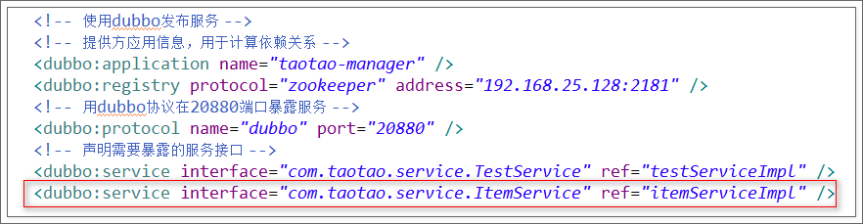

表现层
在taotao-manager-web工程中的springmvc.xml中引入服务：
注意address的值：使用自己的zookeeper所在的系统的ip地址和端口
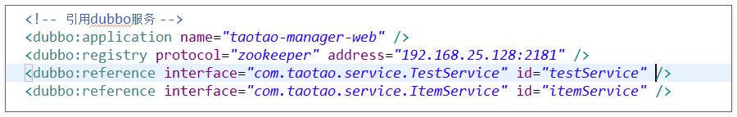

1、初始化表格请求的url：/item/list
2、Datagrid默认请求参数：
- page：当前的页码，从1开始。
- rows：每页显示的记录数。
- 响应的数据：json数据。EasyUIDataGridResult
@RequestMapping("/item/list")
@ResponseBody
public EasyUIDataGridResult getItemList(Integer page, Integer rows) {
EasyUIDataGridResult result = itemService.getItemList(page, rows);
return result;
}

可以设置服务超时时间：
服务调用超时时间默认1秒，如下：在服务层和表现层都可以设置超时时间。
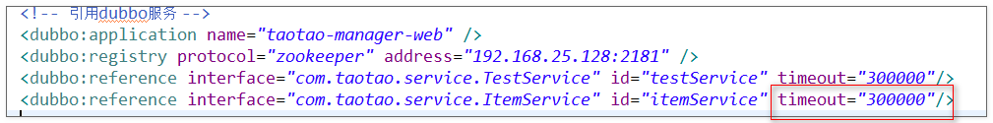

测试：
需要先启动zookeeper,再启动服务层，再启动表现层。
如果先启动表现层，后启动服务层，会报错，但是不影响使用。

为了更方便的进行测试，表现层工程和服务层工程属于不同的工程，要debug的时候需要设置源码，如下：
Debug设置源代码，涉及到工程都要添加，为了方便，可以添加所有的工程。

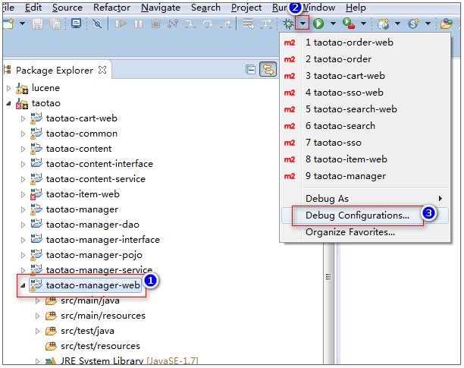

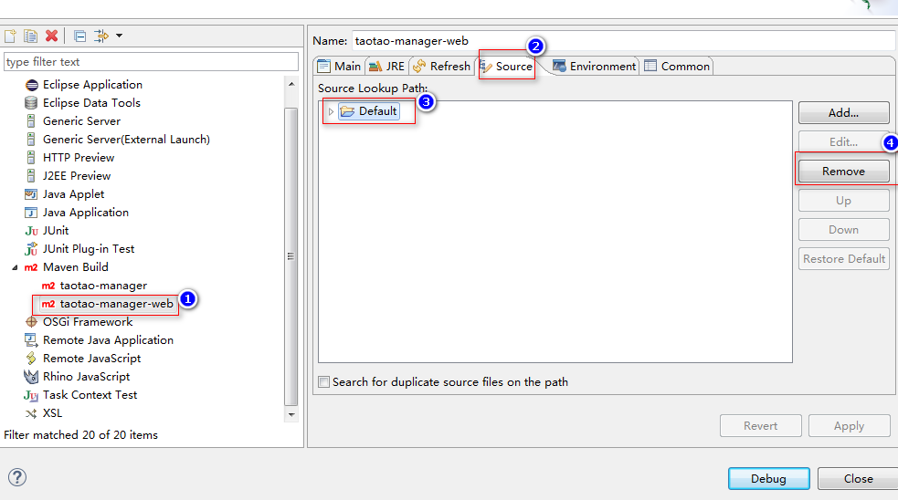

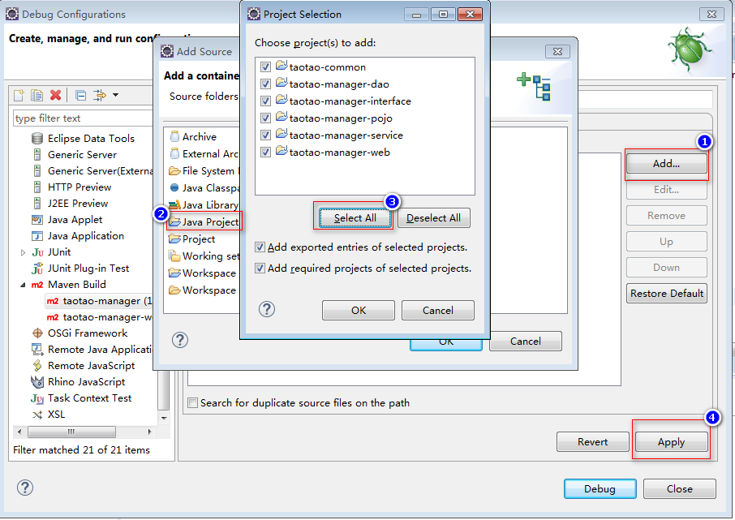

解决错误原因

错误：
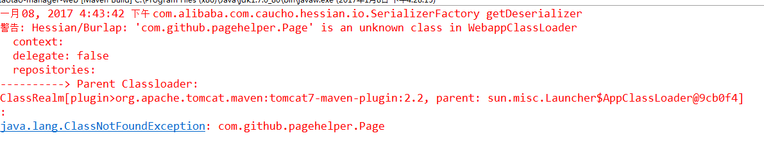

说明：反序列化时，使用Page<E> ,在表现层没有这个CLASS ，在web层需要加入pagehelper的jar包即可。当然可以不管。

1.maven命令安装jar包时跳过测试：clean install -DskipTests
表示先清理再安装，打包时跳过测试。
2.还可以使用跳过测试的插件:maven-sufire-plugin
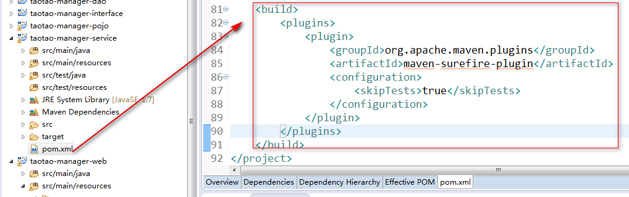

Dubbo监控中心
准备好war包
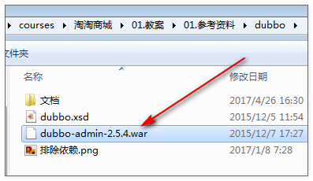
准备好：tomcat:
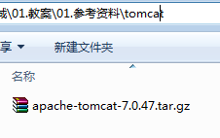

上传到linux系统中：
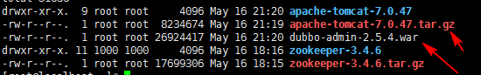

需要安装先tomcat，然后部署监控中心即可。

1、部署监控中心：
[root@localhost ~]# cp dubbo-admin-2.5.4.war apache-tomcat-7.0.47/webapps/dubbo-admin.war

- 启动tomcat
cd bin 目录，输入：./startup.sh
查询tomcat是否已经启动：ps -ef|grep tomcat

- 访问http://192.168.25.128:8080/dubbo-admin/
用户名：root
密码：root

如果监控中心和注册中心在同一台服务器上，可以不需要任何配置。
如果不在同一台服务器，需要修改配置文件：
/root/apache-tomcat-7.0.47/webapps/dubbo-admin/WEB-INF/dubbo.properties
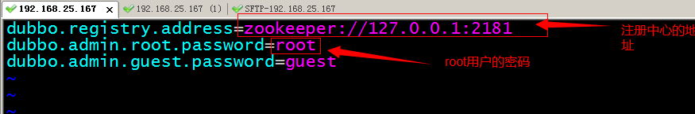

如果要运行监控中心，必须先启动zookeeper. 监控中心对于dubbo的服务的调用来说不是必须的，不安装也可以运行。安装的目的是为了更好的统计其调用的次数，方便管理。

